وزير العدل استقبل وفداً من الهيئة الوطنية للمفقودين والمخفيين قسراً

6 شباط 2024 13:59

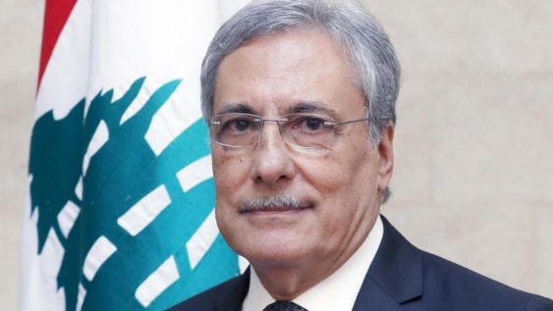
إستقبل وزير العدل في حكومة تصريف الأعمال القاضي هنري الخوري في مكتبه في الوزارة وفداً من الهيئة الوطنية للمفقودين والمخفيين قسراً برئاسة رئيس الهيئة الدكتور زياد عاشور وعضوية كل من: وداد حلواني، أديب نعمة وهيفا يونان.
بعد الإجتماع، قال الخوري إنه تم البحث مع الوفد في مسألة تعيين قاضيَين متقاعدَين بعد استقالة القضاة السابقين، وتعيين موظف من وزارة العدل بصفة "ناطق إرتباط" بين الوزارة والهيئة، إضافة الى بعض الشؤون المالية المتعلقة بعمل الهيئة.

